新 书 推 荐
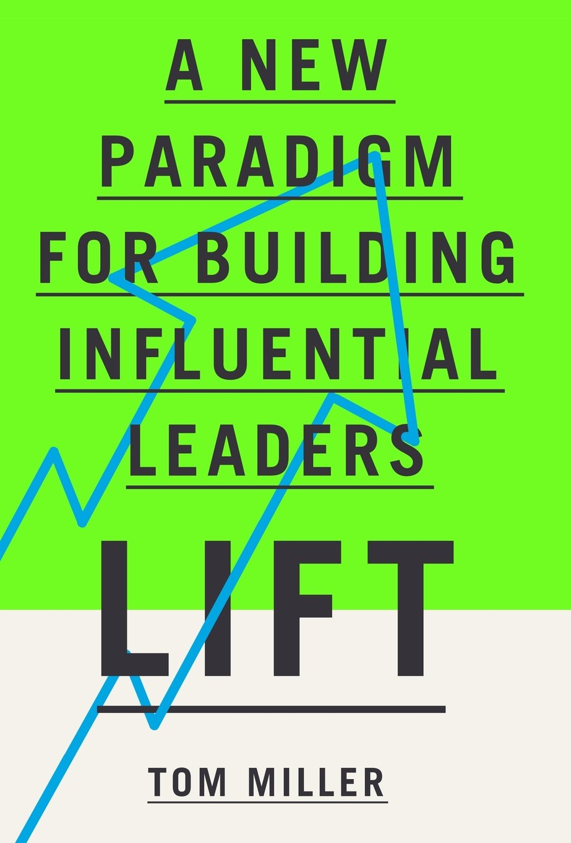
中文书名：《提升：培养有影响力领导者的新方式》
英文书名：Lift: A New Paradigm for Building Influential Leaders
作 者：Tom Miller
出 版 社：Elevate
代理公司：Russorights /ANA
页 数：154页
出版时间：2016年1月
代理地区：中国大陆、台湾
审读资料：电子稿
类 型：经管

内容简介：

许多当代的思想家已经发现，根深蒂固的领导方式在过去的几十年中发生了变化，由此产生了一种新的模式。本书作者米勒阐释了“影响”的概念：“影响”的传统定义中的根本价值；这一定义是如何影响社会的；以及新价值的新定义对个人、社会、企业和文化会带来怎样的积极影响。

作者在书中表示，基于地位、财产和血统的影响力只是现状，也只能带来表面上的成功；而立足于社群、性格和选择的影响力将给领导带来活力和持久的改变。

作者简介：

汤姆·米勒（Tom Miller）是“象征主义者”（Symbolist）管理咨询公司的创始人兼总裁，从事员工参与和文化交流行业的工作。作为一名顾问，他曾与知名企业合作，帮助它们加强企业文化和员工参与。他还是一位演说家和作家。访问www.symbolist.com了解关于作者和“象征主义者”的更多信息。

媒体评价：

“每天被无数建议所环绕，本书是一道清音：陈旧的基于地位、财产和血统的影响力已经被取代，新的模式让每个人都能做出改变。”
----沃尔特·麦克法兰（Walter McFarland）著有《选择改变》（Choosing Change）

“汤姆·米勒能够理解什么叫‘动态影响’，因为他就身居其中！我邀请你和汤姆一起，走过德克萨斯州沃斯堡郊区的小路和阿富汗喀布尔尘土飞扬的街道，去发现影响力如何给个人和个人所在的社群带来积极的变化的。让这段旅程促进你提升自己的影响力。无论你是刚入门的员工还是资深的企业家，动态影响都是你渴盼已久的——它会让世界变得更好。”
----吉米·泰勒（Jimmy Taylor），Novotus联合创始人

“本书以一种独特的视角审视了领导力，书中的例子来源于真实生活，讲述普通人如何通过领导改变世界。米勒没有采用绝大多数领导力书籍滥用的自夸和比喻，而是采用一种简单的、对话的写作方式，集中论述了让普通领导者也能具备影响力的三大法则。”
----布洛克·爱德华兹（Broc Edwards），贝勒大学（Baylor University）人才管理主任

谢谢您的阅读！
请将回馈信息发至：俞晓宁（Winnie Yu）
安德鲁﹒纳伯格联合国际有限公司北京代表处
北京市海淀区中关村大街甲59号中国人民大学文化大厦1705室, 邮编：100872
电话：010-88810959
传真：010-82504200
Email: winnie@nurnberg.com.cn
网址：www.nurnberg.com.cn
微博：http://weibo.com/nurnberg
豆瓣小站：http://site.douban.com/110577/

